
厦门大学《线性代数B》课程试卷
学院＿＿＿年级＿＿＿姓名＿＿＿＿学号＿＿＿＿
主考教师： 试卷类型：（A卷） 2013.06.16

一．（填空题（每小题4分，共20分）
- 设为阶矩阵，为阶矩阵，且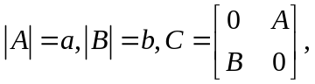则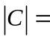.
答案： 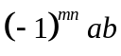.
- 设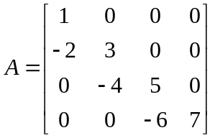，且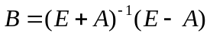，则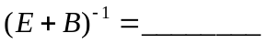.
答案：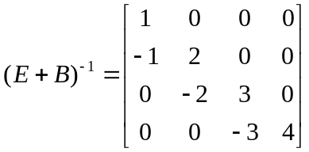
3.设矩阵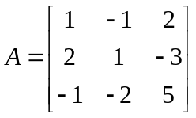，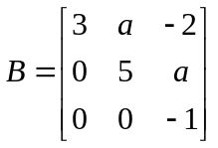.则秩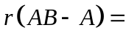. 答案： 2
4.设三阶矩阵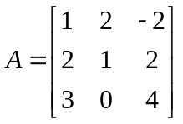，向量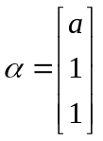.已知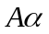与线性相关，则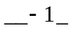.
5．设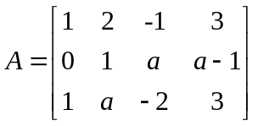，若的基础解系是2个线性无关的解向量，那么的通解是.答案：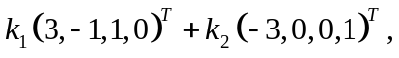其中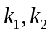为任意常数.
- 选择题（每小题3分，共15分）
- 设均为n阶矩阵，则下列结论中不正确的是（ D ）
（A） 若 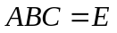 ，则都可逆
（B） 若 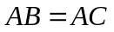 ，且可逆 ，则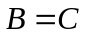
（C） 若 ，且可逆 ，则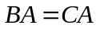
（D） 若 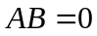 ，且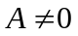 ，则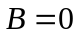.
2. 设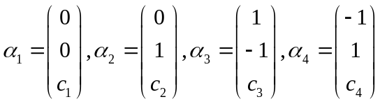，其中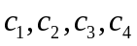为任意常数，则下列向量组必线性相关的是（ C ）.
（A）  （B） 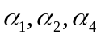 （C） 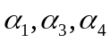 （D） 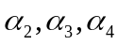
3. 设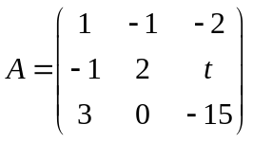,若存在非零的矩阵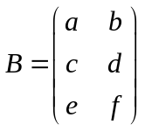使得AB=0,则（ B ）.
（A）  （B）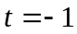 （C） 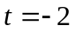 （D） 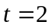
4．设向量组线性无关，向量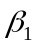可由线性表示，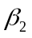不能由线性表示，则对于任意常数，必有（ A ）
（A） 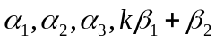线性无关 （B） 线性相关
（C） 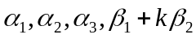线性无关 （D） 线性相关
5．设是四元非齐次线性方程组的三个解向量，且矩阵的秩为3，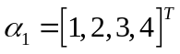，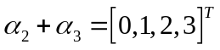，表示任意常数，则线性方程组的通解
=（ D ）, 其中为任意常数.
（A）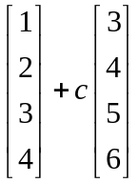 （B） 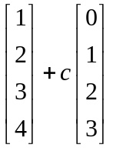 （C） 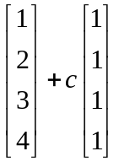 （D） 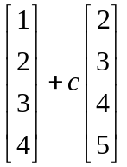
三. （10分）已知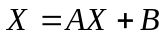,其中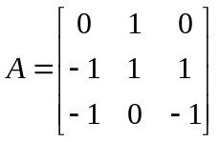，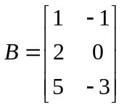，求矩阵X.
解 因为，所以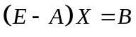.
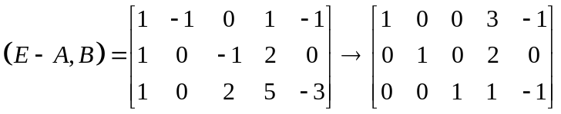,
故矩阵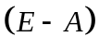可逆，且
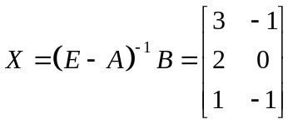.
四. （18分）已知矩阵 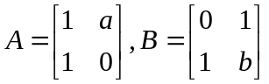. 当为何值时，存在矩阵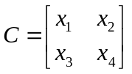，使得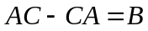，并求满足条件的所有矩阵.
解 计算得
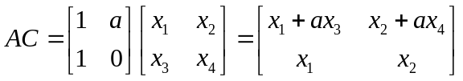，
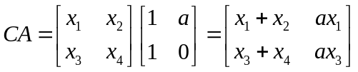,
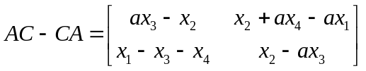.
由可得
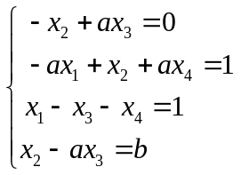.
从而存在矩阵，使得，即为上方程组有解，考虑其增广矩阵

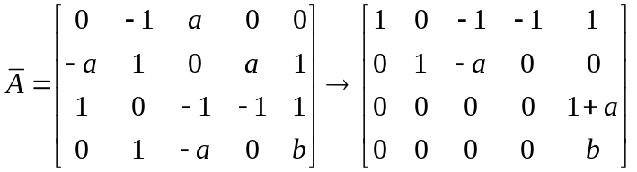，
所以，当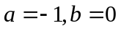时，线性方程组有解，即存在矩阵，使得.
此时
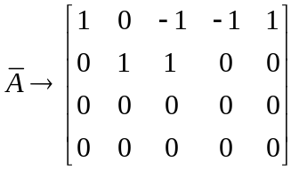.
线性方程组的通解为
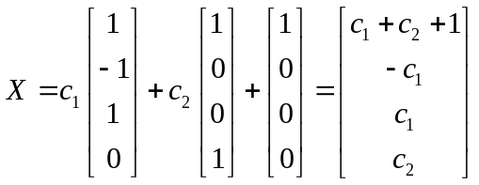.
因此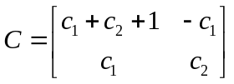，其中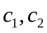为任意常数.
五．（12分）设向量组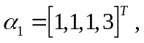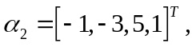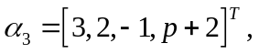
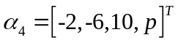.当为何值时，该向量组线性相关？在线性相关时，求该向量组的秩和一个极大无关组.
解 设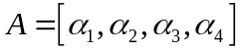，对矩阵A施以初等行变换化为阶梯型矩阵：
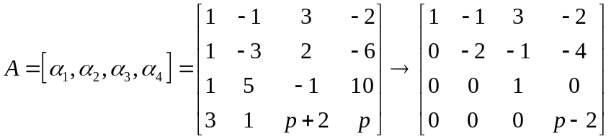
所以，当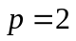时，向量组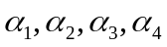线性相关，此时向量组的秩为3，它的一个极大无关组为.
六．(15分) 设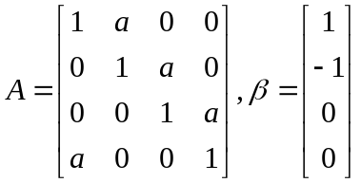，
（1）计算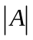；（2）当实数取何值时，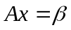有无穷多解，并求其通解.
解 （1）按第一列展开，得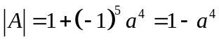.
(2)当有无穷多解，则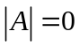，即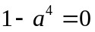，解得或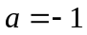.
当时，
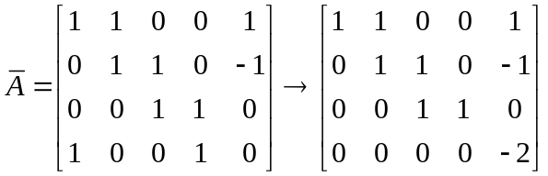，
由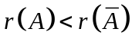，方程组无解.
当时，
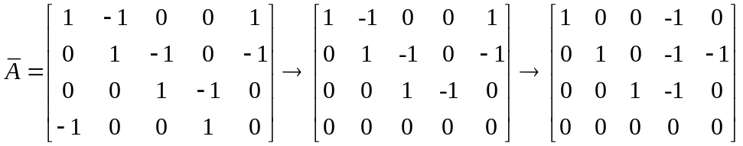，
由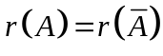，方程组有无穷多解，其通解为
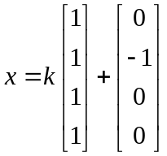，
其中k为任意常数.
七．(10分) 设是n阶矩阵，若存在常数，使线性方程组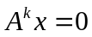有解向量，且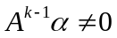. 证明：向量组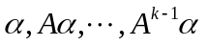线性无关.
证明 设有数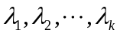使得
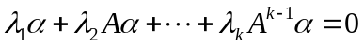.
上式两边左乘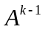，利用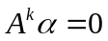可得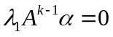. 而，于是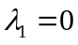.
类似可证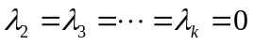，所以向量组线性无关.
.

